Documento Product Backlog
y Sprint Backlog 1
“Importadora Larrain - PMV Ecommerce (ScrapingLarrain)”
[PMV-IL]
Fecha: 14/07/2026

Tabla de contenido

Contenido
Datos del documento 3
Product Backlog del Proyecto “ nombre del proyecto” 4
Estimación de puntos de historia. 4
Patrón de comparación 4
Comprometer historias de Usuario 5
Definición y estimación de tareas 5
Gráfico Burndown Chart inicial del Sprint 1 6

Datos del documento

Histórico de Revisiones
Versión | Fecha | Descripción/cambio | autor
1.2 | 14/07/2026 | Product Backlog y Sprint Backlog actualizado | Equipo Scrum 006D

Información del Proyecto
Organización | Duoc UC. Escuela de Informatica y Telecomunicaciones
Sección | 006D
Proyecto (Nombre) | Importadora Larrain - PMV Ecommerce (ScrapingLarrain)
Fecha de Inicio | 09/03/2026
Fecha de Término | 03/07/2026
Patrocinador principal | Importadora Larrain
Docente | Reginaldo Salinas Bruna

Integrantes
Rut | Nombre | Correo
22014164-0 | Jeremi Macaya | je.macaya@duocuc.cl
21961253-2 | Milton Espinoza | mi.espinozai@duocuc.cl
21664515-4 | Felipe Zapata | fel.zapatas@duocuc.cl

Product Backlog del Proyecto “ Importadora Larrain - PMV Ecommerce (ScrapingLarrain)”

Estimación de puntos de historia.
ID | Historia de Usuario | Estimacion
E1-HU01 | Como administrador, necesito ejecutar scraping sobre categorias de Geekbuying para identificar ofertas y publicarlas en el catalogo local | 8
E1-HU02 | Como administrador, necesito filtrar productos por categoria para enfocar la busqueda en ofertas utiles para la importadora | 3
E2-HU01 | Como cliente, necesito visualizar el catalogo con precio final y stock para decidir que productos comprar con el costo real visible | 5
E2-HU02 | Como cliente, necesito agregar productos al carrito para preparar una compra antes de pagar | 5
E3-HU01 | Como cliente, necesito generar un pedido con los productos del carrito para dejar registrada mi compra | 8
E3-HU02 | Como cliente, necesito consultar mi historial de pedidos por RUT para revisar compras anteriores y sus montos | 5
E4-HU01 | Como administrador, necesito consultar metricas de pedidos en solo lectura para revisar ventas por cliente sin alterar los datos transaccionales | 3

Patrón de comparación
Patron: E2-HU01 (catalogo con precio final) = 5 puntos. Las historias de mayor incertidumbre por integracion externa o persistencia transaccional se estimaron en 8; las consultas y filtros acotados en 3 a 5 puntos.

Comprometer historias de Usuario
El Equipo define que en primer Sprint desarrollará las siguientes Historias de Usuario:
ID | Historia de Usuario | Sprint
E1-HU01 | necesito ejecutar scraping sobre categorias de Geekbuying | 1
E2-HU01 | necesito visualizar el catalogo con precio final y stock | 1
E3-HU02 | necesito consultar mi historial de pedidos por RUT | 1

Definición y estimación de tareas
El Equipo define que en primer Sprint desarrollará las tareas necesarias para implementar las historias de usuario:
ID Historia | Id Tarea | Tarea o Actividad | Estimacion en Horas
E1-HU01 | T1 | Configurar Selenium headless y Jsoup para navegar categorias Geekbuying | 8
E1-HU01 | T2 | Implementar seleccion de categoria y limite de productos | 5
E1-HU01 | T3 | Persistir productos seleccionados en producto_scrapeado | 5
E2-HU01 | T1 | Promover productos pendientes desde staging al catalogo cliente | 6
E2-HU01 | T2 | Calcular precio publico con importacion 31% e IVA 19% | 5
E2-HU01 | T3 | Mostrar catalogo con ID, nombre, precio y stock | 4
E3-HU02 | T1 | Implementar busqueda de pedidos por RUT | 5
E3-HU02 | T2 | Desplegar historial con items, metodo de pago y total | 4

Gráfico Burndown Chart inicial del Sprint 1
El Scrum Master define el siguiente gráfico inicial del primer Sprint, el gráfico sólo debe contener las tareas definidas para el primer Sprint mostrando el total de horas definidas, pero sin avance aún en las tareas.
Por ejemplo:
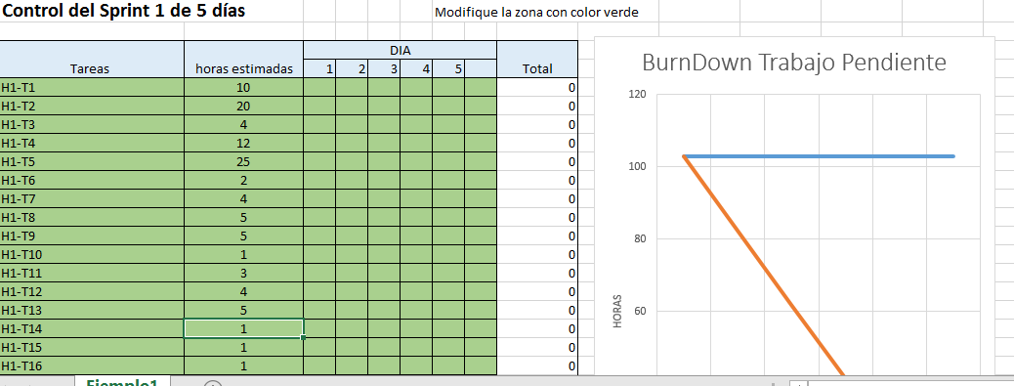

Resumen Burndown Sprint 1
El Sprint 1 compromete 3 historias y 42 horas estimadas. La grafica Burndown adjunta se deja como linea inicial: total de horas comprometidas e ideal de avance, sin avance real cargado antes de iniciar el sprint.

